Министерство образования и науки Смоленской области

Областное государственное бюджетное профессиональное образовательное

учреждение «Смоленская академия профессионального образования»

(ОГБПОУ СмолАПО)

Кафедра информационных технологий

**КУРСОВОЙ ПРОЕКТ**

**по МДК 04.01 Технология РАЗработки и защиты баз данных**

**на тему: «Разработка приложения базы данных ДЛЯ СУДЕБНЫХ ПРИСТАВОВ»**

Грибачев Кирилл Денисович

Студент группы 223-пр

Специальность: 09.02.07 Информационные системы и программирование

Подпись__________________

Руководитель курсового проекта:

Ефремова Юлия Михайловна

Дата: _____________________

Оценка: ___________________

Подпись: __________________

Смоленск 2025

**СОДЕРЖАНИЕ**

1 Анализ предметной области поставленной задачи 3

1.1 Общая характеристика предметной области и анализ объекта исследования 3

1.2 Исследование потоков данных 5

1.3 Перечень задач, подлежащих решению 6

1.4 Средства решения поставленной задачи 7

1.5 Список функций, выполняемых приложением базы данных 7

2 Разработка и реализация проекта базы данных 8

2.1 Проектирование логической структуры реляционной базы данных 8

2.2 Нормализация проекта базы данных 9

2.3 Реализация проекта базы данных в среде СУБД 9

2.3.1 Конструирование таблиц базы данных 10

2.3.2 Создание схемы данных. Ограничение целостности в БД 11

**ВВЕДЕНИЕ**

# **1 Анализ предметной области поставленной задачи**

## **1.1 Общая характеристика предметной области и анализ объекта исследования**

**Предметная область:**

Предметная область "Судебные приставы" относится к сфере исполнительного производства, которая является важной составляющей правовой системы любого государства. Судебные приставы выполняют функции по принудительному исполнению судебных решений и актов других органов, которые направлены на обеспечение прав и законных интересов граждан и организаций.

Объектом исследования в данной предметной области является система судебных приставов, включающая в себя:

* Сотрудники: люди, работающие в структуре судебных приставов, которые выполняют различные функции в рамках исполнительного производства.
* Должности: различные уровни и категории должностей, которые занимают сотрудники судебных приставов, определяющие их права, обязанности и оплату труда.
* Отделы: структурные подразделения судебных приставов, выполняющие определенные функции и задачи в рамках исполнительного производства.
* Исполнительные производства: процессы принудительного исполнения судебных решений и актов других органов, включающие в себя взаимодействие с должниками, взыскателями, судами и другими участниками.
* Должники: физические и юридические лица, которые имеют задолженность перед взыскателями и против которых возбуждено исполнительное производство.
* Взыскатели: физические и юридические лица, в пользу которых взыскиваются долги с должников.
* Арестованное имущество: имущество должников, которое арестовано в рамках исполнительного производства для обеспечения исполнения судебного решения.
* Суды: органы, вынесшие решение или акт, который подлежит исполнению в рамках исполнительного производства.
* Документы: документы, связанные с исполнительным производством, включая судебные решения, акты других органов, исполнительные листы, постановления судебных приставов и т.д.

Анализ объекта исследования «Судебные приставы» позволяет выявить следующие ключевые аспекты:

Многогранность и сложность: система судебных приставов включает в себя множество взаимосвязанных объектов и процессов, требующих комплексного подхода к их изучению и анализу.

Правовая направленность: работа судебных приставов строится на принципах законодательства, что требует глубокого знания нормативных актов и правовых процедур.

Взаимодействие с различными участниками: судебные приставы взаимодействуют с должниками, взыскателями, судами, другими государственными органами и организациями, что требует эффективной коммуникации и координации действий.

Обеспечение законности и справедливости: основная задача судебных приставов заключается в обеспечении исполнения судебных решений и актов других органов в соответствии с законом, что направлено на защиту прав и законных интересов граждан и организаций.

## **1.2 Исследование потоков данных**

**Потоки данных в системе судебных приставов:**

* **Входящие потоки данных:**
  1. **Документы от судов:** Судебные решения, исполнительные листы, постановления суда.
  2. **Данные о должниках:** Паспортные данные, адреса, контактная информация, информация о доходах и имуществе.
  3. **Данные о взыскателях:** Паспортные данные, адреса, контактная информация.
  4. **Данные о сотрудниках:** Личные данные, паспортные данные, контактная информация, информация о должностях и отделах.
* **Внутренние потоки данных:**
  1. **Данные об исполнительных производствах:** Информация о возбуждении, проведении и завершении исполнительных производств.
  2. **Данные о арестованном имуществе:** Информация о аресте, реализации и снятии с ареста имущества.
  3. **Данные о документах:** Информация о документах, связанных с исполнительными производствами.
* **Исходящие потоки данных:**
  1. **Отчеты для судов:** Отчеты о ходе исполнительных производств.
  2. **Уведомления для должников и взыскателей:** Уведомления о возбуждении, проведении и завершении исполнительных производств.
  3. **Отчеты для руководства:** Отчеты о работе отделов и сотрудников.

**Анализ потоков данных:**

* **Объем данных:** Система судебных приставов работает с большим объемом данных, включая личные данные граждан, финансовую информацию, информацию о судебных решениях и актах.
* **Срочность:** Некоторые данные требуют немедленной обработки, например, информация о возбуждении исполнительного производства или аресте имущества.
* **Конфиденциальность:** Данные, обрабатываемые системой, относятся к категории конфиденциальных, что требует обеспечения безопасности и защиты информации.
* **Сложность:** Потоки данных в системе судебных приставов взаимосвязаны и требуют сложной обработки и анализа.

## **1.3 Перечень задач, подлежащих решению**

* **Сбор и хранение данных:**
  1. Хранение данных о сотрудниках, должностях, отделах.
  2. Хранение данных об исполнительных производствах, должниках, взыскателях, арестованном имуществе, судах и документах.
* **Обработка данных:**
  1. Обработка входящих документов от судов.
  2. Обработка информации о должниках и взыскателях.
  3. Обработка информации об исполнительных производствах и арестованном имуществе.
* **Анализ данных:**
  1. Анализ информации об исполнительных производствах для выявления тенденций и проблем.
  2. Анализ информации о сотрудниках для оценки эффективности работы.
* **Генерация отчетов:**
  1. Генерация отчетов для судов, должников, взыскателей и руководства.
  2. Генерация статистических отчетов о работе системы.
* **Обеспечение безопасности:**
  1. Обеспечение безопасности данных, включая защиту от несанкционированного доступа и утечки информации.
  2. Обеспечение соответствия требованиям законодательства в области защиты персональных данных.

## **1.4 Средства решения поставленной задачи**

* **СУБД (Система управления базами данных):**
  1. **Microsoft SQL Server:** Популярная СУБД, обеспечивающая надежное хранение и обработку данных.
* **Языки программирования:**
  1. **SQL:** Язык запросов к базам данных, используемый для создания, модификации и управления данными.
* **Средства разработки:**
  1. **Microsoft Visual Studio:** Интегрированная среда разработки (IDE) для создания приложений на C# и других языках.
* **Средства обеспечения безопасности:**
  1. **SSL/TLS:** Протоколы шифрования для защиты данных при передаче по сети.

## **1.5 Список функций, выполняемых приложением базы данных**

* **Управление данными:**
  1. Добавление, изменение и удаление данных о сотрудниках, должностях, отделах, исполнительных производствах, должниках, взыскателях, арестованном имуществе, судах и документах.
* **Поиск и фильтрация данных:**
  1. Поиск данных по различным критериям (например, по ФИО сотрудника, номеру исполнительного производства, статусу производства).
  2. Фильтрация данных для отображения информации по заданным параметрам.
* **Генерация отчетов:**
  1. Генерация отчетов о ходе исполнительных производств, работе сотрудников, наличии арестованного имущества и т.д.
  2. Генерация статистических отчетов о работе системы.
* **Обеспечение безопасности:**
  1. Аутентификация и авторизация пользователей.
  2. Шифрование данных при хранении и передаче.
  3. Ограничение доступа к данным на основе ролей пользователей.
* **Автоматизация процессов:**
  1. Автоматическое обновление статуса исполнительных производств.
  2. Автоматическое уведомление должников и взыскателей о ходе исполнительных производств.
  3. Автоматическая генерация отчетов по заданному расписанию.

# **2 Разработка и реализация проекта базы данных**

## **2.1 Проектирование логической структуры реляционной базы данных**

**Таблицы:**

* **Сотрудники (Код сотрудника, ФИО, Возраст, Пол, Адрес, Телефон, Паспортные данные, Код должности, Код отдела)**
* **Должности (Код должности, Наименование должности, Оклад, Обязанности, Требования)**
* **Отделы (Код отдела, Наименование отдела, Описание)**
* **Исполнительные производства (Код ИП, Номер ИП, Дата возбуждения, Код должника, Код взыскателя, Код сотрудника, Сумма долга, Основание, Статус)**
* **Должники (Код должника, ФИО, Дата рождения, Адрес, Паспортные данные, ИНН, Описание)**
* **Взыскатели (Код взыскателя, ФИО, Адрес, Телефон, Описание)**
* **Арестованное имущество (Код имущества, Код ИП, Наименование, Описание, Стоимость, Статус)**
* **Суды (Код суда, Наименование, Адрес, Телефон)**
* **Документы (Код документа, Код ИП, Код суда, Наименование, Дата, Описание)**

**Связи между таблицами:**

* **Сотрудники** связана с **Должности** по полю **Код должности**.
* **Сотрудники** связана с **Отделы** по полю **Код отдела**.
* **Исполнительные производства** связана с **Должники** по полю **Код должника**.
* **Исполнительные производства** связана с **Взыскатели** по полю **Код взыскателя**.
* **Исполнительные производства** связана с **Сотрудники** по полю **Код сотрудника**.
* **Арестованное имущество** связана с **Исполнительные производства** по полю **Код ИП**.
* **Документы** связана с **Исполнительные производства** по полю **Код ИП**.
* **Документы** связана с **Суды** по полю **Код суда**.

Скрипты по созданию таблиц представлены на рисунках 1 и 2.

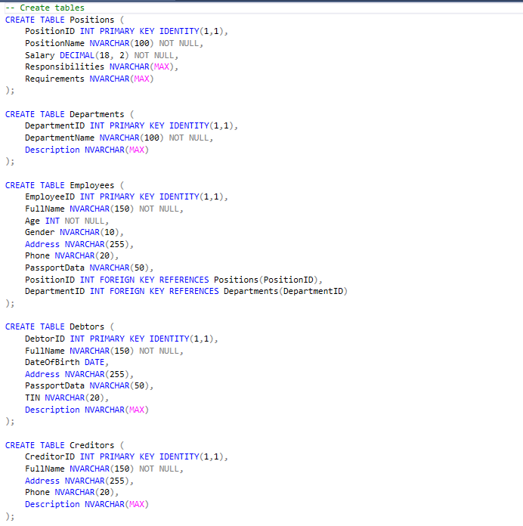

Рисунок 1 – Создание базы данных в Microsoft SQL Management Studio. Часть 1

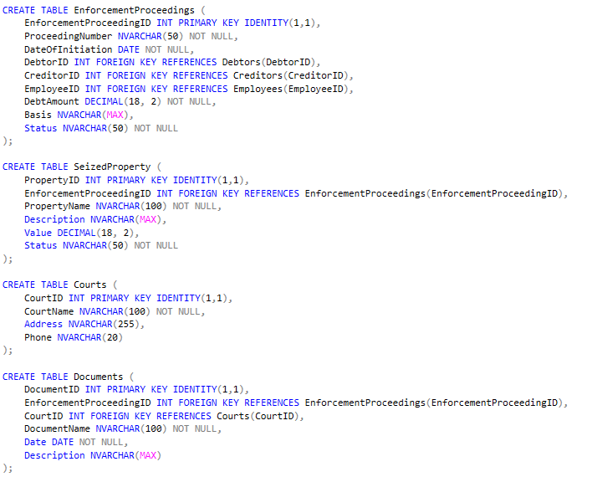

Рисунок 2 – Создание базы данных в Microsoft SQL Management Studio. Часть 2

## **2.2 Нормализация проекта базы данных**

## **2.3 Реализация проекта базы данных в среде СУБД**

В процессе проектирования базы данных для системы судебных приставов была проведена нормализация данных до третьей нормальной формы (3NF). Это обеспечило эффективное хранение и обработку информации, а также минимизацию избыточности данных. Рассмотрим, как каждая таблица соответствует требованиям 3NF.

**Первая нормальная форма (1NF)**

Все таблицы содержат только атомарные значения, и каждая таблица имеет первичный ключ, который уникально идентифицирует каждую запись. Например:

* Positions: PositionID является первичным ключом, и все атрибуты (например, PositionName, Salary) содержат атомарные значения.
* Employees: EmployeeID является первичным ключом, и все атрибуты (например, FullName, Age) содержат атомарные значения.

**Вторая нормальная форма (2NF)**

Все неключевые атрибуты полностью зависят от первичного ключа, и устранены частичные зависимости. Например:

* Employees: Все атрибуты (например, FullName, Age, Gender) полностью зависят от первичного ключа EmployeeID.
* EnforcementProceedings: Все атрибуты (например, ProceedingNumber, DateOfInitiation, DebtAmount) полностью зависят от первичного ключа EnforcementProceedingID.

**Третья нормальная форма (3NF)**

Устранены транзитивные зависимости, и все неключевые атрибуты зависят только от первичного ключа. Например:

* Employees: Атрибуты, такие как PositionID и DepartmentID, зависят от первичного ключа EmployeeID, но сами по себе не зависят друг от друга. Это обеспечивает независимость данных и упрощает их обработку.
* EnforcementProceedings: Атрибуты, такие как DebtorID, CreditorID, и EmployeeID, зависят от первичного ключа EnforcementProceedingID, но сами по себе не зависят друг от друга. Это обеспечивает независимость данных и упрощает их обработку.

Схема базы данных представлена на рисунке 3.

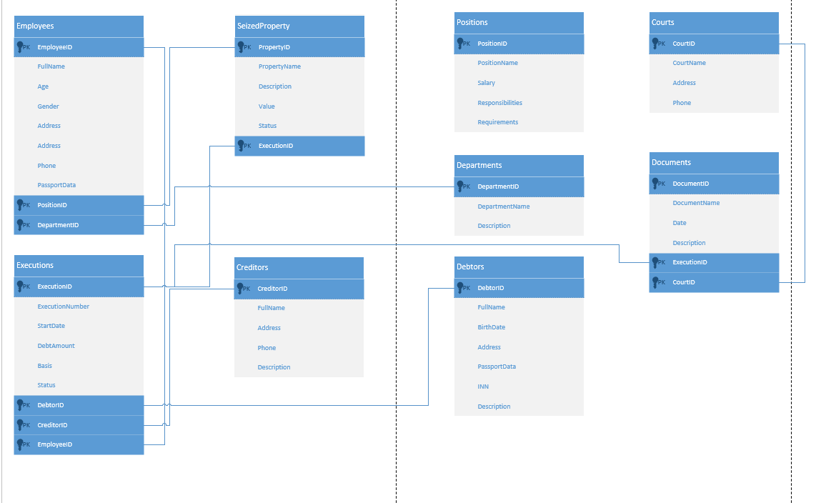

Рисунок 3 – Схема базы данных

### **2.3.1 Конструирование таблиц базы данных**

В процессе конструирования таблиц базы данных были учтены требования к нормализации данных, что позволило создать структуру, обеспечивающую эффективное хранение и обработку информации. Каждая таблица была спроектирована с учетом принципов первой, второй и третьей нормальных форм (1NF, 2NF, 3NF), что обеспечивает целостность и согласованность данных.

**Первая нормальная форма (1NF):**

* Все таблицы содержат только атомарные значения.
* Каждая таблица имеет первичный ключ, который уникально идентифицирует каждую запись.

**Вторая нормальная форма (2NF):**

* Все неключевые атрибуты полностью зависят от первичного ключа.
* Устранены частичные зависимости, что позволяет избежать избыточности данных и повысить их согласованность.

**Третья нормальная форма (3NF):**

* Устранены транзитивные зависимости.
* Все неключевые атрибуты зависят только от первичного ключа, что обеспечивает независимость данных и упрощает их обработку.

### **2.3.2 Создание схемы данных. Ограничение целостности в БД**

Для обеспечения целостности данных в базе данных были применены следующие ограничения:

* **Первичные ключи:** Каждая таблица имеет первичный ключ, который уникально идентифицирует каждую запись. Это обеспечивает уникальность и неизбыточность данных.
* **Внешние ключи:** В таблицах, где необходимо установить связь с другими таблицами, были добавлены внешние ключи. Это обеспечивает ссылочную целостность данных, гарантируя, что связанные записи не будут удалены или изменены без соответствующего обновления связанных данных.
* **Ограничения на значения:** В таблицах были добавлены ограничения на значения, чтобы гарантировать, что данные соответствуют ожидаемым форматам и диапазонам. Например, ограничения на возраст сотрудников, сумму долга в исполнительных производствах и т.д.
* **Триггеры:** Для автоматизации процессов обновления и проверки данных были созданы триггеры, которые срабатывают при вставке, обновлении или удалении записей. Это обеспечивает автоматическую проверку и корректировку данных в соответствии с бизнес-правилами.
* **Проверка на уникальность:** В некоторых таблицах были добавлены ограничения на уникальность значений, чтобы предотвратить дублирование данных. Например, уникальность номера исполнительного производства или паспортных данных должников.

**Ограничение целостности** — это утверждение, которое может быть истинным или ложным в зависимости от состояния базы данных. Ограничения целостности используются для обеспечения точности и согласованности данных в базе данных. Примерами ограничений целостности могут служить следующие утверждения:

**Возраст сотрудника не может быть меньше 18 и больше 65 лет.**

Для реализации этого ограничения в базе данных было добавлено следующее правило представленное на рисунке 4

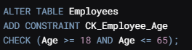

Рисунок 4 – создание ограничения на возраст сотрудника

Это ограничение гарантирует, что возраст сотрудника будет находиться в допустимом диапазоне от 18 до 65 лет. Если попытаться вставить или обновить запись с возрастом, выходящим за пределы этого диапазона, операция будет отклонена, и база данных останется в согласованном состоянии.

**Сумма долга в исполнительном производстве не может быть отрицательной.**

Для обеспечения этого ограничения было добавлено следующее правило представленное на рисунке 5



Рисунок 5 – создание ограничения на неотрицательность суммы долга

Это ограничение гарантирует, что сумма долга в исполнительном производстве всегда будет неотрицательной. Попытка вставить или обновить запись с отрицательной суммой долга будет отклонена.

**Статус исполнительного производства должен быть одним из допустимых значений (например, "В процессе", "Завершено", "Приостановлено").**

Для реализации этого ограничения было добавлено следующее правило представленное на рисунке 6

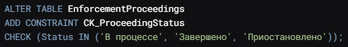

Рисунок 6 – создание ограничения на допустимые значения статуса ИП

Это ограничение гарантирует, что статус исполнительного производства будет одним из допустимых значений. Попытка вставить или обновить запись с некорректным статусом будет отклонена.

**Номер исполнительного производства должен быть уникальным.**

Для обеспечения уникальности номера исполнительного производства было добавлено следующее правило представленное на рисунке 7



Рисунок 7 – создание ограничения на уникальность номера ИП

Это ограничение гарантирует, что каждое исполнительное производство будет иметь уникальный номер. Попытка вставить запись с уже существующим номером будет отклонена.